Ngày soạn | Ngày dạy | Ngày | 13/9 | 13/9 | 13/9 | 13/9
06/09/2025 | Ngày dạy | Tiết TKB | 1 | 2 | 3 | 5
06/09/2025 | Ngày dạy | Lớp | 6C | 6B | 6A | 6D

Tuần 1: Tiết 1

CHỦ ĐỀ A: MÁY TÍNH VÀ CỘNG ĐỒNG
TIẾT 1 - BÀI 1: THÔNG TIN THU NHẬN VÀ XỬ LÝ THÔNG TIN
Thời gian thực hiện: (01tiết)
I. Mục tiêu:
1. Về kiến thức: Giúp HS nắm được:
- Biết thông tin là gì.
- Biết thế nào là thu nhận và xử lý.
- Phân biệt được thông tin với vật mang tin.
- Nhận biết được tầm quan trọng của thông tin qua việc nêu được các ví dụ minh hoạ.
- Xác định được các bước thu nhận và xử lý thông tin qua các ví dụ minh họa.
2. Về năng lực:
2.1. Năng lực chung:
Thực hiện bài học này sẽ góp phần hình thành và phát triển một số thành tố năng lực chung của học sinh như sau:
- Năng lực tự học: Học sinh có khả năng tự đọc sách giáo khoa và kết hợp với gợi ý của giáo viên để trả lời câu hỏi khái niệm về thông tin, vật mang tin, các thành phần cấu tạo và khả năng xử lý thông tin hiệu quả của máy tính. HS tự hoàn thành được các nhiệm vụ học tập chuẩn bị ở nhà và tại lớp.
- Năng lực giao tiếp và hợp tác: HS phân công được nhiệm vụ trong nhóm, biết hỗ trợ nhau, trao đổi, thảo luận, thống nhất được ý kiến trong nhóm để hoàn thành nhiệm vụ.
- Năng lực giải quyết vấn đề và sáng tạo: Học sinh lấy thêm được các ví dụ về xử lý thông tin trong một tình huống thực tế, biết cách vận dụng, tìm tòi, phát hiện giải quyết các nhiệm vụ trong cuộc sống.
2.2. Năng lực Tin học:
Thực hiện bài học này sẽ góp phần hình thành và phát triển một số thành tố năng lực Tin học của học sinh như sau:
Năng lực A (NLa):
- Sử dụng được các thiết bị vào của máy tính để phân biệt được sự khác nhau giữa thông tin và dữ liệu, vật mang thông tin và mối quan hệ giữa thông tin và dữ liệu.
Năng lực C (NLc):
- Nhận biết được sự khác nhau giữa thông tin và dữ liệu.
- Phân biệt được thông tin với vật mang tin.
Năng lực E (NLe):
Năng lực hợp tác trong môi trường số.
3. Về phẩm chất:
Thực hiện bài học này sẽ góp phần hình thành và phát triển một số thành tố phẩm chất của học sinh như sau:
- Nhân ái: Thể hiện sự cảm thông và sẵn sàng giúp đỡ bạn trong quá trình thảo luận nhóm.
- Chăm chỉ: Thực hiện đầy đủ các hoạt động học tập một cách tự giác, tích cực.
- Trung thực: Thật thà, thẳng thắn trong báo cáo kết quả hoạt động cá nhân và theo nhóm, trong đánh giá và tự đánh giá.
- Trách nhiệm: Hoàn thành đầy đủ, có chất lượng các nhiệm vụ học tập.
* MỤC TIÊU DÀNH CHO HS KHUYẾT TẬT
1. Kiến thức
- Biết thông tin là gì.
- Biết thế nào là thu nhận và xử lý.
2. Năng lự
- Năng lực chung:
- Phân biệt được thông tin với vật mang tin.
3. Phẩm chất
- Trung thực: Thật thà, thẳng thắn trong báo cáo kết quả hoạt động cá nhân và theo nhóm, trong đánh giá và tự đánh giá.
- Trách nhiệm: Hoàn thành đầy đủ, có chất lượng các nhiệm vụ học tập
II. Thiết bị dạy học và học liệu:
1. Thiết bị dạy học:
- Phấn, bảng, máy tính, máy chiếu.
2. Học liệu:
- GV: SGK, SBT, tài liệu tham khảo.
- HS: SGK, bảng nhóm, bút lông, bút dạ, phấn.
III. Tiến trình dạy học:
- Hoạt động 1: Xác định nhiệm vụ học tập
Khởi Động (5 phút)
a) Mục tiêu:
Tạo tâm thế hứng thú cho học sinh và từng bước làm quen bài học.
b) Nội dung: Đọc khổ thơ "Đoàn thuyền đánh cá” và trả lời câu hỏi 1, câu hỏi 2.
c) Sản phẩm:
Câu trả lời của HS
d) Tổ chức thực hiện: Giao nhiệm vụ, học sinh báo cáo, đánh giá và nhận xét.
2. Hoạt động 2 : Hình thành kiến thức mới
Hoạt động của GV và HS | Nội dung | DỰ KIẾN SẢN PHẨM DÀNH CHO HS HÒA NHẬP
* GV giao nhiệm vụ học tập:  GV: Cho HS thảo luận nhóm tìm hiểu khổ thơ được trích từ bài thơ "Đoàn thuyền đánh cá” của Huy Cận và trả lời các câu hỏi:  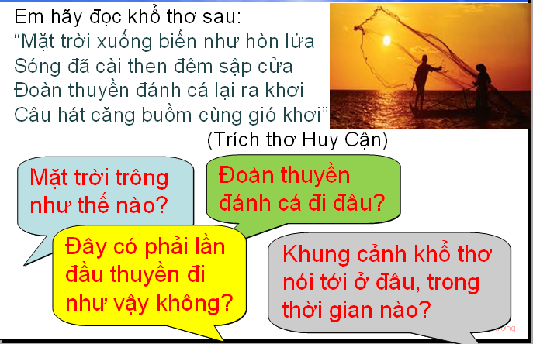  Câu 1: Mặt trời trông như thế nào? Đoàn thuyền đánh cá đi đâu?  Câu 2: Đây có phải lần đầu thuyền đi như vậy không? Khung cảnh khổ thơ nói tới ở đâu, trong thời gian nào?  GV: Yêu cầu các nhóm thực hiện vào bảng nhóm với quy định thời gian là 3 phút.  * HS thực hiện nhiệm vụ:  HS: Tìm hiểu khổ thơ, suy nghĩ và trả lời câu hỏi vào bảng nhóm.  HS: Các nhóm thảo luận, thống nhất kết quả thảo luận.  GV: Quan sát các nhóm hoạt động.  * Báo cáo, thảo luận:  GV: Gọi đại diện nhóm trả lời.  HS: Nhận xét, đánh giá kết quả hoạt động của nhóm khác.  GV: Gọi nhóm khác nhận xét, đánh giá.  * Kết luận, nhận định:  GV: Nhận xét câu trả lời của HS và chốt nội dung bài học mới.  GV: Câu trả lời cho các câu hỏi trên chính là thông tin mà em có thể thu nhận được sau khi đọc khổ thơ. Vậy thì ta thấy rằng hàng ngày các em đã được tiếp xúc khá nhiều với thông tin. Vậy biết thông tin là gì không và nó được thu nhận như thế nào trong đời sống và cũng như trong tin học. Chúng ta cùng tìm hiểu trong bài học hôm nay. |  | HS: Lắng nghe và hoàn thành nhiệm vụ.
Hoạt động 2.1: Thông tin và thu nhận thông tin (15 phút)
a) Mục tiêu:
- Biết khái niệm thông tin
- Phân biệt được thông tin và vật mang thông tin
b) Nội dung:
- HS biết được thông tin là gì?
- HS biết được vật mang tin.
- HS biết con người thu nhận thông tin trực tiếp và gián tiếp.
- HS phân biệt được thông tin với vật mang tin.
c) Sản phẩm:
- Câu trả lời của HS.
- Nêu được khái niệm thông tin và vật mang tin.
d) Tổ chức thực hiện: Giao nhiệm vụ, học sinh báo cáo, đánh giá và nhận xét.
Hoạt động của GV và HS | Nội dung | DỰ KIẾN SẢN PHẨM DÀNH CHO HS KT VÀ HÒA NHẬP
* GV giao nhiệm vụ học tập 1:  - GV đưa ra ví dụ: Hãy quan sát bài báo, thảo luận nhóm và đại diện nhóm trả lời, hoàn thành 2 câu hỏi sau:  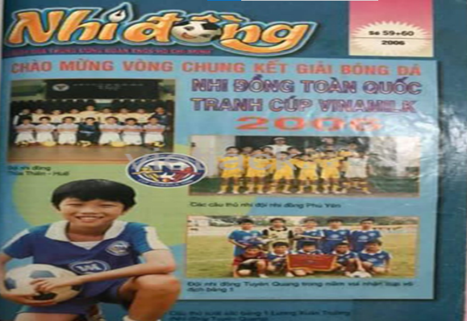  + Câu 1: Một trong những thông tin em thu nhận được từ trang báo là gì?  GV gợi ý câu 1: Chú ý quan sát xem chữ trên trang báo in màu gì, ảnh màu đen hay trắng…, đưa tin gì?  + Câu 2: Thông tin em vừa nói là về ai hay về cái gì?  GV: Yêu cầu các nhóm thực hiện bảng nhóm với quy định thời gian là 5 phút.  HS: Quan sát tiến hành phân chia nhiệm vụ cho các thành viên trong nhóm.  * HS thực hiện nhiệm vụ:  HS: Đọc, suy nghĩ và trả lời các câu hỏi.  GV: Quan sát các nhóm hoạt động, hỗ trợ cá nhân hoặc nhóm gặp khó khăn.  HS: Các nhóm thảo luận, thống nhất kết quả thảo luận.  * Báo cáo, thảo luận:  GV: Gọi đại diện các nhóm lên báo cáo kết quả hoạt động.  - Gợi ý đáp án:  + Câu 1: Về hình thức: tiêu đề bài báo được in màu vàng, nội dung bài báo in màu đỏ và tím. Về nội dung: Hình ảnh thời niên thiếu của một cầu thủ thuộc đội tuyển quốc gia Việt Nam.  + Câu 2: Thông tin nói về cầu thủ Lương Xuân Trường – đội trưởng của đội tuyển u23 Việt Nam năm 2018  GV: Yêu cầu các nhóm khác nhận xét, đánh giá.  HS: Nhận xét, đánh giá kết quả hoạt động của nhóm khác.  * Kết luận, nhận định :  GV: Đánh giá, nhận xét.  GV: Chốt nội dung câu 1 : Khi các em thu nhận thông tin từ trang báo; chữ in màu gì, giấy trơn nhẵn hay thô ráp, ảnh màu hay đen trắng,... đó là (về hình thức); đưa tin gì (về nội dung tin bài).  GV: Chốt nội dung câu 2: Thông tin nói như thế nào, về ai, về cái (sự vật, hiện tượng) gì. GV: Đó chính là thông tin mà các em thu nhận được.  * GV giao nhiệm vụ học tập 2:  GV: Hoạt động cá nhân.  GV: Yêu cầu HS đọc nội dung thông tin mục 1: Thông tin và thu nhận thông tin sgk trang 5 hoàn thành các câu hỏi sau:  Câu 1: Thông tin là gì? Con người thu nhận trực tiếp thông tin về thế giới xung quanh bằng cách nào?  Câu 2: Vật mang tin là gì? Lấy ví dụ cụ thể về việc con người tiếp nhận thông tin gián tiếp qua vật mang tin.  * HS thực hiện nhiệm vụ:  HS: Đọc sgk và thực hiện yêu cầu.  GV: Theo dõi, hỗ trợ HS nếu cần thiết.  * Báo cáo, thảo luận:  GV: Gọi HS đại diện trả lời.  GV: Gọi HS khác nhận xét, đánh giá.  * Kết luận, nhận định:  GV: Đánh giá, nhận xét. Chốt kiến thức.  GV: Đưa ra ví dụ về thông tin: Em nghe thấy tiếng trống trường; Em ngửi thấy bông hoa vừa nở trong vườn trường;… Vậy “thông tin về ai, về cái gì” cho phép phân biệt “cảm nhận trực tiếp” với “thu nhận thông tin gián tiếp qua vật mang tin”. Một vật có là “vật mang tin” hay không tuỳ theo thông tin nhận được là gì từ đó đưa ra khái niệm thông tin.  GV: Con người thu nhận thông tin nhờ năm giác quan nên từ đó có thể phân biệt năm dạng thông tin: thông tin thính giác, thông tin thị giác, thông tin khứu giác, thông tin vị giác, thông tin xúc giác.  GV: Giải thích về vật mang tin: Như thế, “dòng chữ trên bảng, trong trang sách”, “âm thanh phát ra từ loa”, “hình ảnh trên ti vi” là vật mang tin. Đưa thông tin vào vật mang tin là hoạt động của con người. Hiện nay, vật mang tin mới chỉ có thể mang thông tin thị giác và thông tin thính giác. | 1. Thông tin và thu nhận thông tin  - Thông tin là những gì đem lại cho ta hiểu biết về thế giới xung quanh và chính bản thân mình.  - Vật mang tin: Là vật, phương tiện mang lại cho con người thông tin dưới dạng chữ và số, dạng hình ảnh, dạng âm thanh.  - Con người cũng nhận gián tiếp thông tin qua vật mang tin  VD: Em xem ti vi biết Hà Nội có Hồ Gươm rất đẹp (có vật mang tin) | 1. Thông tin và thu nhận thông tin  HS: Lắng nghe và thảo luận cùng nhóm.  -Nhận thức được thông tin là gì
Hoạt động 2.2: Xử lí thông tin (13 phút)
a) Mục tiêu:
- Thông qua hoạt động, HS biết được xử lý thông tin là gì.
- Quá trình thu nhận thông tin và xử lý thông tin.
b) Nội dung:
- Xử lí thông tin.
c) Sản phẩm:
- Hoàn thành câu trả lời vào phiếu học tập.
- Biết được xử lý thông tin.
- Quá trình thu nhận thông tin và xử lý thông tin.
d) Tổ chức thực hiện: Giao nhiệm vụ, học sinh báo cáo, đánh giá và nhận xét.
Hoạt động của GV và HS | Nội dung | DỰ KIẾN SẢN PHẨM DÀNH CHO HS KT VÀ HÒA NHẬP
* GV giao nhiệm vụ học tập 1:  GV: Chia lớp thành 4 nhóm và chiếu 2 tình huống :  + Tình huống 1: Sáng sớm, em nghe thấy tiếng chuông đồng hồ báo thức reo.  + Tình huống 2: Em đạp xe trên đường đến trường, nhìn thấy thanh chắn đường sắt trước mắt đang từ từ hạ xuống.  Trong mỗi tình huống mô tả trên, em hãy trả lời hai câu hỏi sau:  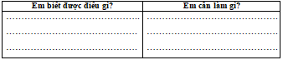  GV: Yêu cầu các nhóm thực hiện vào phiếu học tập với quy định thời gian là 4 phút.  * HS thực hiện nhiệm vụ:  HS: Các nhóm đọc, thảo luận hoàn thành câu trả lời vào phiếu.  GV: Theo dõi, hỗ trợ HS nếu cần thiết.  * Báo cáo, thảo luận:  GV: Gọi đại diện các nhóm trình bày.  HS: Các nhóm khác nhận xét, đánh giá.  * Kết luận, nhận định:  GV: Nhận xét, chốt kiến thức.  - Tình huống 1:  + Khi nghe tiếng chuông đồng hồ báo thức reo vào sáng sớm, em biết được đã đến giờ mình phải dậy.  + Em cần dậy, ra khỏi giường và thực hiện một hoạt động nào đó tiếp theo vào buổi sáng (đi tập thể dục, ăn sáng, đi học,...).  - Tình huống 2:  + Khi em đạp xe trên đường đến trường, nhìn thấy thanh chắn đường sắt trước mắt đang từ từ hạ xuống, em biết sắp có đoàn tàu đi qua.  + Em cần dừng lại ngay và đợi khi đoàn tàu đi qua, thanh chắn đường sắt được nâng lên em mới đi tiếp.  - GV câu hỏi “Em biết được điều gì?” là kết quả xử lí thông tin. Câu hỏi “Em cần làm gì?” là quyết định hành động.  * GV chuyển giao nhiệm vụ học tập 2:  HS: Hoạt động cá nhân.  GV: Yêu cầu HS đọc nội dung thông tin mục 2 Xử lý thông tin sgk trang 6 hoàn thành các câu hỏi sau:  Câu 1: Xử lý thông tin là gì?  Câu 2: Bộ phận nào tiếp nhận và xử lý thông tin?  Câu 3: Vẽ mô hình xử lý thông tin?  * HS thực hiện nhiệm vụ học tập:  HS: Đọc sgk và thực hiện yêu cầu.  GV: Theo dõi, hỗ trợ HS nếu cần thiết.  * Báo cáo kết quả hoạt động và thảo luận:  GV: Gọi HS đứng trả lời.  GV: Gọi HS khác nhận xét, đánh giá.  * Kết luận, nhận định:  GV: Nhận xét, chốt kiến thức.  GV: Giải thích câu 1: Xử lí thông tin diễn ra trong bộ não con người. Bộ não kết hợp thông tin vừa thu nhận được với hiểu biết đã có sẵn từ trước để rút ra kết quả là thông tin đầu ra. Thông tin đầu ra sẽ khác nhau, tuỳ thuộc vào mục đích của người xử lí. Thông tin đầu ra, quyết định hành động như thế nào cho phù hợp nhất là tuỳ thuộc chủ thể con người. Do đó đầu ra là thông tin mới, hữu ích. GV đưa ra xử lý thông tin.  - GV nêu các ví dụ:  + Nghe dự báo thời tiết, biết ngày mai sẽ có mưa, em nhớ để sáng mai mang theo áo mưa khi đi học.  + Người đi đường dừng xe lại khi nhìn thấy đèn giao thông có màu đỏ. Đây là các hành động sau khi nhận được thông tin và xử lí thông tin.  - GV dưới đây là mô hình thu nhận về xử lý thông tin.  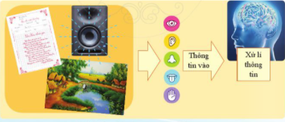 | 2. Xử lí thông tin  - Từ thông tin vừa thu nhận được, kết hợp với hiểu biết đã có từ trước để rút ra thông tin mới, hữu ích.  - Bộ não của con người thực hiện việc xử lí thông tin và ra quyết định sẽ làm gì tiếp theo. | HS: Lắng nghe và thảo luận cùng nhóm.  Nhận thức xử lý được thông tin
3. Hoạt động 3: Luyện tập (7 phút)
a) Mục tiêu:
- Củng cố lại kiến thức đã học thông qua bài tập.
b) Nội dung:
- Sử dụng sgk, kiến thức đã học để hoàn thành bài tập.
c) Sản phẩm:
* Bài 1:
1) Thông tin em vừa nhận được là “có mây đen kéo tới bao phủ bầu trời; có gió mạnh nổi lên”.
2) Em biết thông tin trực tiếp từ sự vật, hiện tượng. Không có vật mang tin ở đây.
* Bài 2:
Tình huống 1: Vật mang tin là tờ bài kiểm tra.
Tình huống 2: Vật mang tin: Không có; Bác sĩ nghe trực tiếp nhịp tim của bệnh nhân.
d) Tổ chức thực hiện: Giao nhiệm vụ, học sinh báo cáo, đánh giá và nhận xét.
Hoạt động của GV và HS | Nội dung | DỰ KIẾN SẢN PHẨM DÀNH CHO HS KT VÀ HÒA NHẬP
* GV giao nhiệm vụ học tập:  - GV: Chia lớp thành 4 nhóm và yêu cầu HS hoàn thành các bài tập sau trong SGK trang 7.  Bài 1. Xét tình huống sau:  Em đang đi trên đường thấy mây đen kéo tới bao phủ bầu trời, gió mạnh nổi lên.  Hãy trả lời lần lượt hai câu hỏi sau:  - Thông tin em vừa nhận được là gì?  2) Em biết trực tiếp từ sự vật, hiện tượng hay biết được từ vật mang tin?  Bài 2. Xét hai tình huống sau:  Tình huống 1: Cô giáo trả bài kiểm tra, em biết mình được 7 điểm.  Tình huống 2: Bác sĩ nghe tim của bệnh nhân để khám bệnh.  Với mỗi tình huống mô tả trên đây, em hãy trả lời câu hỏi sau: Có vật mang tin trong tình huống này hay không? Nếu có thì đó là gì?  GV: Yêu cầu các nhóm hoàn thành nhiệm vụ học tập trong 5 phút..  HS: Quan sát và tiến hành hoạt động nhóm theo phân công trong vòng 5 phút.  * HS thực hiện nhiệm vụ:  HS: Đọc nội dung câu hỏi thảo luận và trình bày vào bảng phụ.  GV: Theo dõi, hỗ trợ HS nếu cần thiết.  * Báo cáo, thảo luận:  GV: Thông báo hết thời gian hoạt động nhóm. Gọi đại diện các nhóm lên báo cáo kết quả hoạt động.  HS: Đai diện các nhóm trình bày.  HS: Các nhóm khác nhận xét, đánh giá.  * Kết luận, nhận định:  GV: Nhận xét, đánh giá chung cho kết quả hoạt động luyện tập thực hành các bài tập của các nhóm. | Bài 1. Xét tình huống sau:  Em đang đi trên đường thấy mây đen kéo tới bao phủ bầu trời, gió mạnh nổi lên.  Hãy trả lời lần lượt hai câu hỏi sau:  - Thông tin em vừa nhận được là gì?  2) Em biết trực tiếp từ sự vật, hiện tượng hay biết được từ vật mang tin?  Bài 2. Xét hai tình huống sau:  Tình huống 1: Cô giáo trả bài kiểm tra, em biết mình được 7 điểm.  Tình huống 2: Bác sĩ nghe tim của bệnh nhân để khám bệnh.  Với mỗi tình huống mô tả trên đây, em hãy trả lời câu hỏi sau: Có vật mang tin trong tình huống này hay không? Nếu có thì đó là gì?  Câu trả lời:  Bài 1:  1) Thông tin em vừa nhận được là “có mây đen kéo tới bao phủ bầu trời; có gió mạnh nổi lên”.  2) Em biết thông tin trực tiếp từ hiện tượng trên. Không có vật mang tin ở đây.  Bài 2:  Tình huống 1: Vật mang tin là tờ bài kiểm tra.  Tình huống 2: Vật mang tin: Không có; Bác sĩ nghe trực tiếp nhịp tim của bệnh nhân. | HS: Quan sát và tiến hành hoạt động nhóm theo phân công trong vòng 5 phút.
4. Hoạt động 4: Vận dụng (5 phút)
a) Mục tiêu:
- Vận dụng kiến thức đã học để giải bài tập, củng cố kiến thức.
b) Nội dung:
- Sử dụng kiến thức đã học để trả lời câu hỏi.
c) Sản phẩm:
- Hiểu ý nghĩa các biển báo:
+ Biển báo, biểu tượng a thường thấy ở bệnh viện, trung tâm y tế,...được dùng trong lĩnh vực y tế.
+ Biển báo, biểu tượng b thường thấy ở khu vực công cộng (trung tâm thương mại, công viên, trường học, nhà ga, bến tàu, nhà hàng,...).
+ Biển báo, biểu tượng c thường thấy ở khu vực công cộng (trung tâm thương mại, rạp chiếu phim, nhà hàng,...).
- Các biển báo, biểu tượng,… theo mục đích sử dụng chính là vật mang tin.
d) Tổ chức thực hiện: Giao nhiệm vụ, học sinh báo cáo, đánh giá và nhận xét.
Hoạt động của GV và HS | Nội dung | DỰ KIẾN SẢN PHẨM DÀNH CHO HS KT VÀ HÒA NHẬP
* GV giao nhiệm vụ học tập:  HS: Đọc nội dung sau vận dụng SGK trang 7.  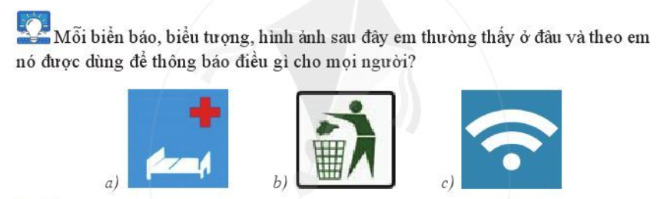  * HS thực hiện nhiệm vụ:  HS: Quan sát và trả lời câu hỏi.  * Báo cáo, thảo luận:  GV: Gọi HS HS đứng trả lời.  GV: Gọi HS khác nhận xét, đánh giá.  * Kết luận, nhận định:  GV: Nhận xét kết quả trả lời của học sinh.  GV: Biểu tượng thường thấy là hoạt động thu nhận thông tin và xử lí thông tin trong thực tế. Đây cũng là các tình huống dễ thấy sự khác nhau giữa thông tin thu nhận được (đầu vào) và kết quả xử lí thông tin (đầu ra). Các biển báo, biểu tượng,… theo mục đích sử dụng chính là vật mang tin.  GV: Nhắc lại nội chính của bài học theo SGK trang 7.  GV: Nhắc nhở HS học bài và chuẩn bị nội dung cho Bài 2: Lưu trữ và trao đổi thông tin. | Bài 3:  Mỗi biển báo, biểu tượng, hình ảnh sau đây em thường thấy ở đâu và theo em nó được dùng để thông báo điều gì cho mọi người? Hình a); Hình b); Hình c);  Câu trả lời:  + Biển báo, biểu tượng a thường thấy ở bệnh viện, trung tâm y tế,...được dùng trong lĩnh vực y tế.  + Biển báo, biểu tượng b thường thấy ở khu vực công cộng (trung tâm thương mại, công viên, trường học, nhà ga, bến tàu, nhà hàng,...).  + Biển báo, biểu tượng c thường thấy ở khu vực công cộng (trung tâm thương mại, rạp chiếu phim, nhà hàng,...). Biển báo này được dùng để thông báo với mọi người đây là nơi có mạng internet (wifi). | HS: Quan sát và trả lời câu hỏi.

